

MATERIAIS ELÉTRICOS PARA AUTOMAÇÃO INDUSTRIAL EM BAIXA TENSÃO
Pag. 1
Colunas Luminosas (LEDs)
BLTL-8003
● Alimentação direta;
● 6 LEDs por cada cor;
● Com alarme sonoro;
● Emissão de luz fixa;
● Luz fixa e alarme sonoro;
● Instalação por base articulável;
● De alta eficiência, à prova d'água e de corrosão;
● Cores dos LEDs: vermelho, verde, amarelo.
BLTL-8003... - Colunas luminosas fixas com alarme
Reservamos o direito de alterar as características e especificações sem prévio aviso.
Característica técnica | BLTL-8003B | BLTL-8003G | BLTL-8003M
Alarme sonoro | 85dB
Alimentação | 24 Vcc / Vca | 110 / 127 Vca | 220 / 240 Vca
Lâmpadas LEDs | 18 LEDs no módulo
Consumo | 5W
Emissão de luz | FIXA com ALARME sonoro
Lentes - cores | Vermelha, Verde, Amarela
Temperatura de operação | -20°C ~ +50°C
Invólucro - material | Policarbonato
Grau de proteção | IP 65
Instalação | Base articulável
Diâmetro | Ø 45mm
Altura (máx.) | 225mm
Conexão | Cabo

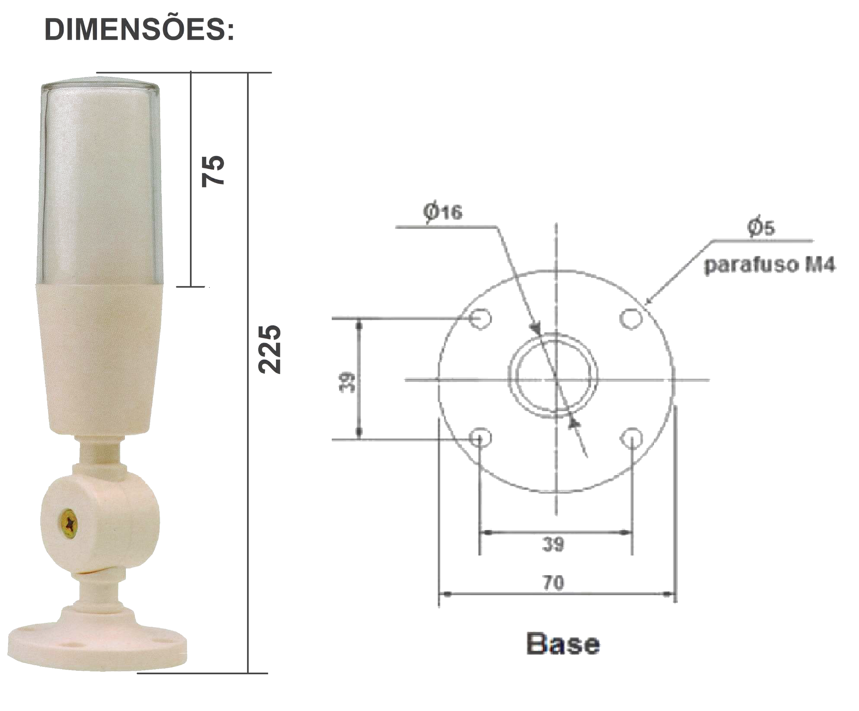
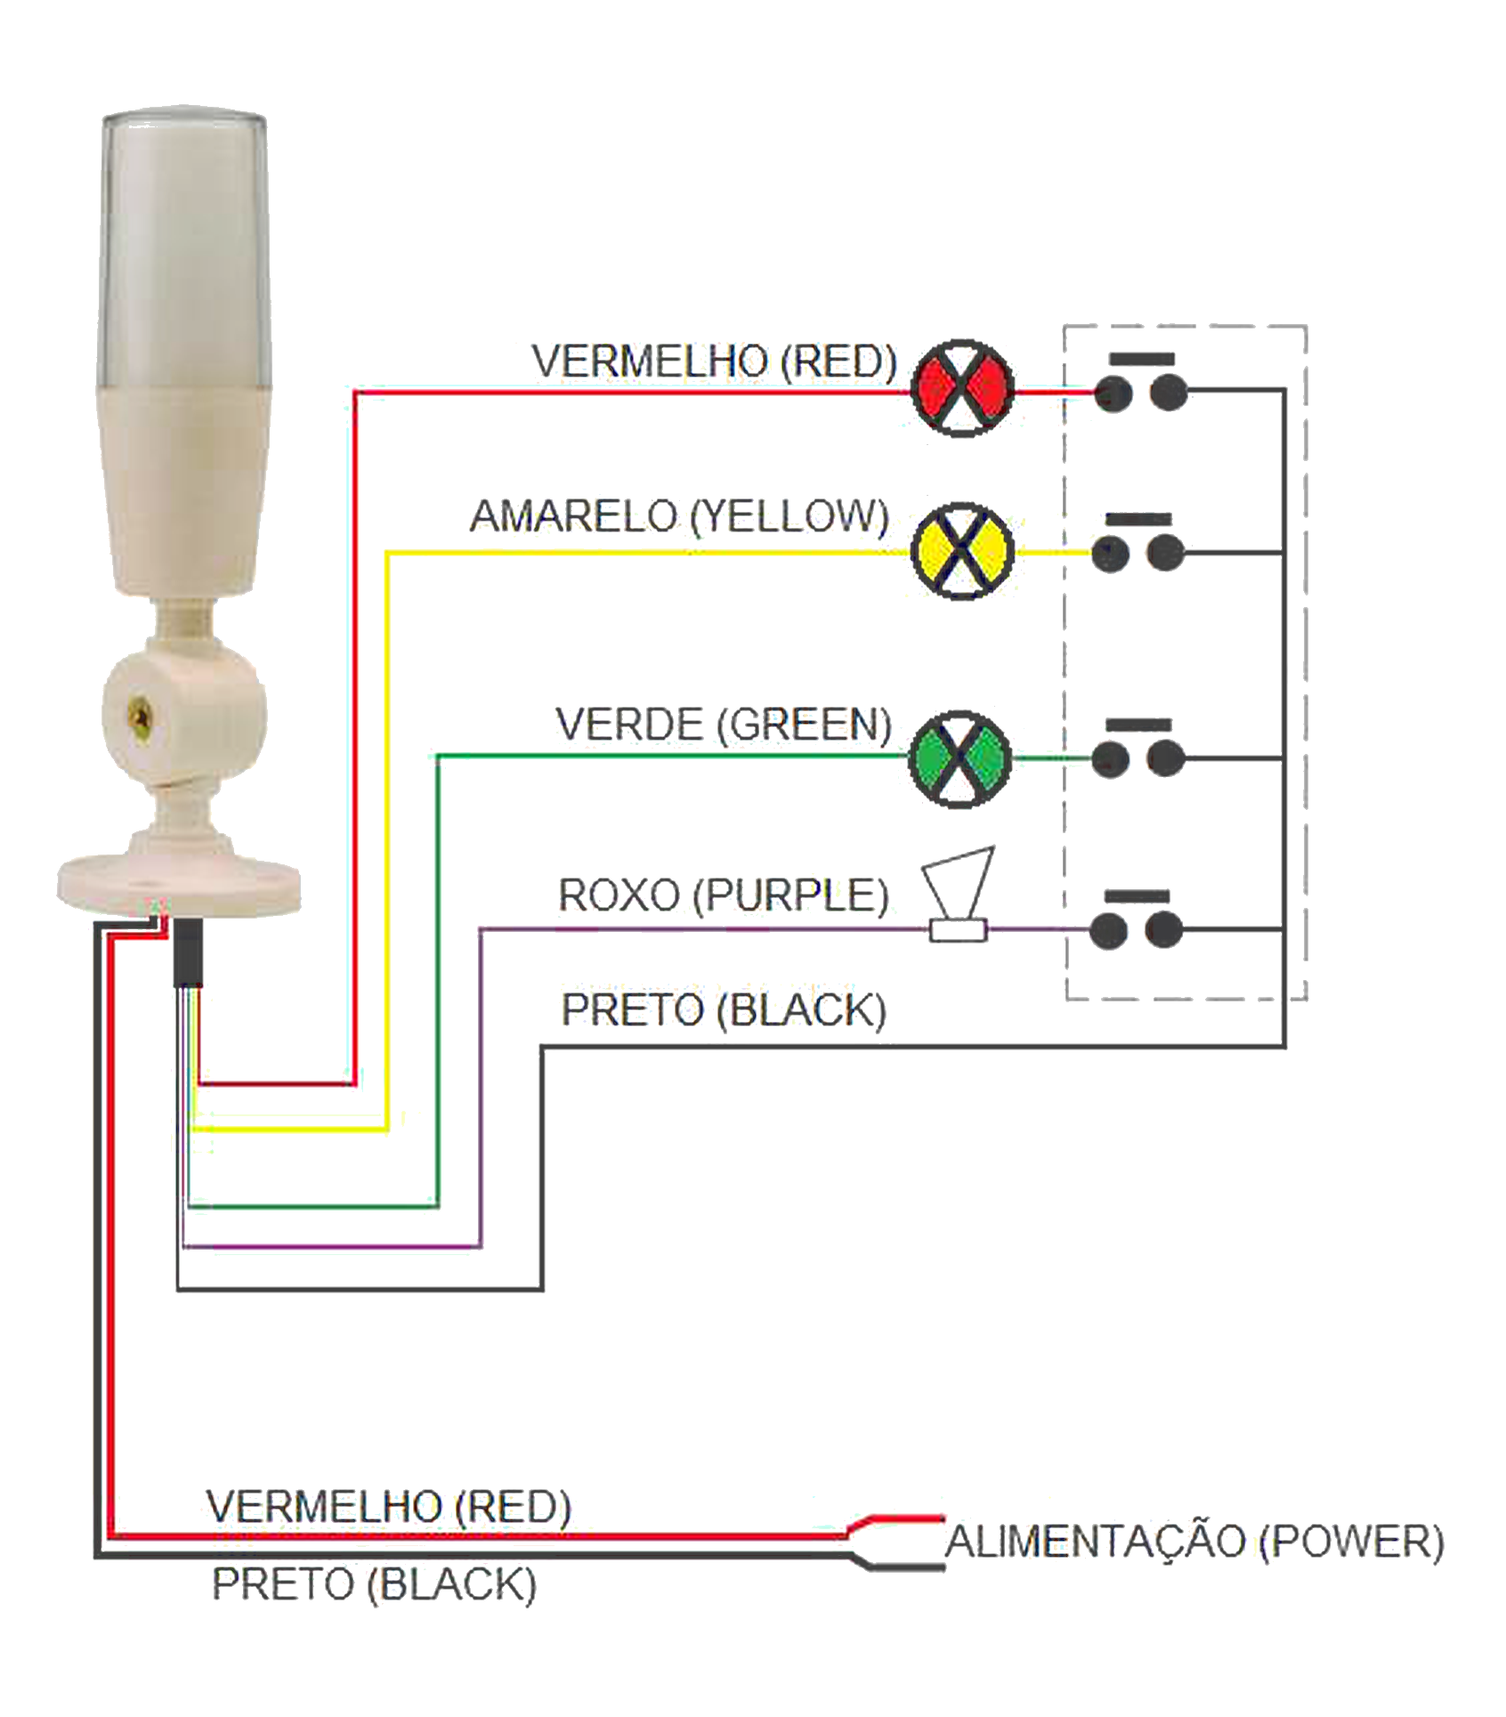
BLTL-8003 - Colunas Luminosas (LEDs)
Pag. 2
Dimensões (mm)
Esquema de ligações: BLTL-8003
Obs.:
1- Acionar somente uma cor por vez;
2- O alarme somente pode ser acionado juntamente com uma única cor.
Reservamos o direito de alterar as características e especificações sem prévio aviso.
Contato Tel: (11) 2081-8168
WhatsApp / vendas: (11) 98324-0256 ; (11) 98368-0032
Email: comercial@bhseletronica.com.br
www.bhseletronica.com.br
BLTL-8003..._Rev. Fev.2020

